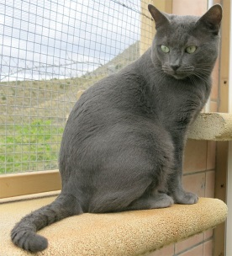

ATILA (m,geb. 2012) zu Menschen ein wahrer sanfter Riese,der meist eine ruhige Kugel schiebt. Ab und zu eine möglichst kreischende Katze ärgern,das lässt er sich aber nicht entgehen.

DOÑA (w,2010) sehr menschenbezogen,alles wird kommentiert und interessiert sie brennend,vor allem Wasserhähne.Mit manchen Katzen versteht sie sich recht gut (Tini,Grapas),andere zickt sie eher an.

TINI (m,09.2014) ist ein wahrer Traumkater: sehr verschmust,sehr lieb,sehr verspielt, sehr neugierig und sehr beliebt bei allen Katzen.Nur mit Atila würde er wohl keine WG gründen wollen.

IRAN (m,15.06.2003) mehrmals zu anderen Leuten abgeschoben,und schliesslich auf der Strasse gelandet,hat dieses lustige Opilein nun die Nase voll von Spanien.Ob seiner normalerweise langen Haarpracht findet er die Schweiz als Altersresidenz sehr angemessen.Wer hat Lust,sich von seinem strengem Blick zum Dosenöffnen drängen zu lassen?

TANA (w,05.2013) ist eine ruhige Tabby-Dame ,die sich bei allzuviel Trubel eher zurückzieht. Sie ist ziemlich anspruchlos: ab und zu gestreichelt werden,ein bisschen Trockenfutter,ein gemütlicher Beobachtungsposten und schon ist sie glücklich.

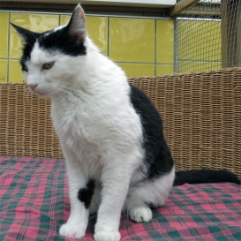

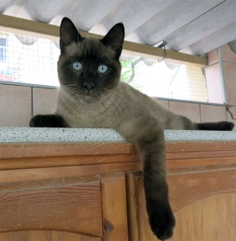

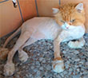

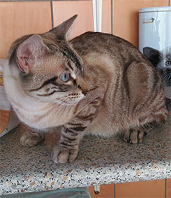

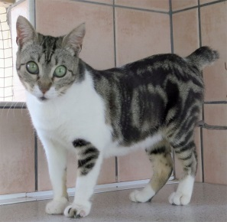

RECORTADA (w,2014) sehr lustiger kleiner Wirbelwind mit Stummelschwanz.Liebling aller,ob Mensch oder Katz.Mit ihr ist beständiges Schmunzeln garantiert. Ein Herz und eine Seele mit Quique.

QUIQUE (m,07,2014) unglaublich lieber Kater,der Streicheleinheiten wie kaum ein anderer geniesst,nur mit Hochnehmen hat er noch so seine Probleme. Kam mit Recortada,der er anfangs viel Halt gab,auf die Esperanza, seitdem sind sie ein unzertrennliches Paar.

NIKITA (w,05,2010) Im Umgang mit Leuten absolut problemlos,und immer zu einem Gepräch oder Spässchen bereit. Je mehr Katzen um sie rum sind,desto zickiger wird sie.Bräuchte deshalb eine eher ruhige Partnerkatze.

GRAPAS (w,12.2013) Nur zur Kastration auf der Station gelandet, und als wilde Katze angekündigt, bezirzte sie alle mit ihrer liebenswerten Art. Kommt mit den allermeisten Artgenossen gut klar.

SWEETIE PIE (w,05,2013) liebt Streicheleinheiten über alles, nimmt IHRE Menschen deshalb ohne Wenn und Aber in Beschlag,jegliche Konkurenz ist da einfach mal lästig.Ist kein Mensch in Sicht doch recht umgänglich mit den anderen Büsis

